**Памятник "Освобождение"**

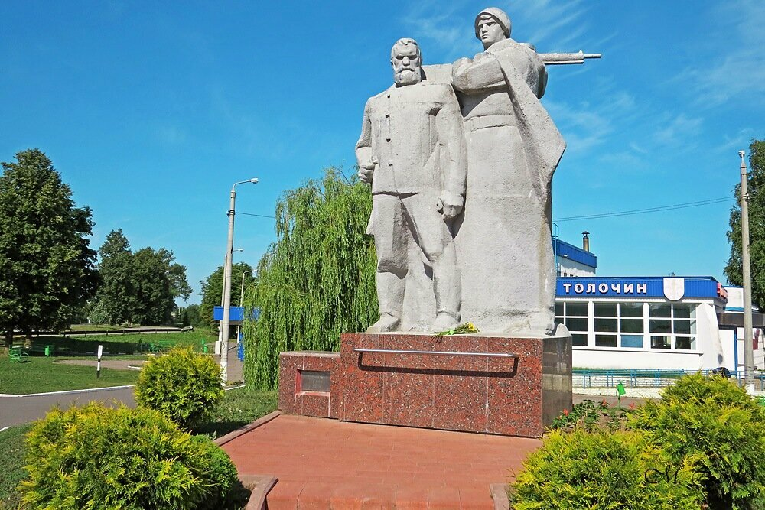

**Местонахождение памятника:** Находится на пересечении улицы Ленина и Минской улицы (трасса Р-19) в г. Толочине.

**Историческое событие:** в конце июня 1944 г. 19-я гвардейская танковая бригада (командир гвардии полковник Г.А.Походеев) 3-го гвардейского корпуса 5-й гвардейской танковой армии 3-го Белорусского фронта развернула наступление в направлении Толочина. Прорвав сильную оборону врага, утром 26 июня танкисты вторглись в город. На его улицах начались тяжелые бои. 19-я гвардейская танковая бригада уничтожила огневые точки противника, захватила важнейшие объекты и до 19 часов овладела Толочином. Скульптурная группа создана в 1969 году в честь 25-летия со дня освобождения района от немецко-фашистских захватчиков. В подножии памятника заложена капсула времени.

**Рекомендации в помощь родителям по проведению экскурсии**

**Перед тем как отправиться к памятному месту:**

- сообщите ребенку, куда вы отправляетесь;

- расскажите о правилах поведения при посещении памятных мест;

- можно приготовить живые цветы.

**При посещении памятного места:**

- Спросите у ребёнка, что он знает о Великой Отечественной войне;

- Расскажите, как люди сохранили память о войне? (о героях войны написано в книгах, стихах, песнях, снято в фильмах, в городах поставлены памятники);

- Спросите у ребенка «Что такое памятники? Для чего их, возводят?» (слово «памятник» происходит от слов «память», «помнить». Это скульптурные сооружения, обелиски. Строят их в честь какого-либо героя войны или важного события, чтобы люди помнили этих героев, на долю которых выпало тяжёлое время войны. Памятник — это напоминание нам о тех, кто погиб в партизанских отрядах, на полях сражений, кто просто не дожил до дня Победы);

- Обратите внимание ребенка на внешний вид обелиска, на лица героев, высеченных в камне;

- Предложите положить цветы;

- Поинтересуйтесь у ребенка знает ли он, как чтят память о погибших солдатах во время войны? (погибших во время ВОВ людей вспоминают минутой молчания, приносят к памятникам венки, цветы, запускают салют).

**После посещения памятника:**

- предложите почитать ребенку или заучить с ним дома стихотворение по теме, например,

Погибшим – Быть бессменно на посту,

Им жить в названьях улиц и в былинах.

Их подвигов святую красоту

Отобразят художники в картинах.

Живым – Героев чтить, не забывать,

Их имена хранить в бессмертных списках,

Об их отваге всем напоминать

И класть цветы к подножьям обелисков!

**Что предложить ребенку сделать после прогулки:**

- предложите своему ребенку нарисовать, что ему больше всего понравилось и запомнилось;

- побеседовать о наиболее ярком впечатлении от прогулки.